哆啦A梦的口袋网
项
目
计
划
书

课 程： 软件工程导论
题 目： 哆啦A梦的口袋网（大学生二手交易网站）
专 业： 软件工程
小组成员：牛旷野 31803199(组长)
卢世逸 31801312
孟闻凯31801331

版本记录
编号 | 修改说明 | 修订日期 | 版本号 | 修订人
01 | 文档开始编写 | 20201021 | v0.10 | 牛旷野
02 | 文档修订 | 20201024 | V0.11 | 牛旷野
03 | 文档修订 | 20201027 | V0.20 | 牛旷野
04 | 文档修订 | 20201029 | V0.21 | 牛旷野
05 | 版本更改 | 20201031 | v1.0 | 牛旷野

目录
1 引言 1
1.1 背景 1
1.2 定义 2
1.3 参考资料 2
1.4 标准、条约和约定 2
2 项目概述 3
2.1 项目目标 3
2.2 产品目标与范围 3
2.3 假设与约束 3
2.4 项目工作范围 3
2.5 应交付成果 3
2.5.1 需完成的软件 3
2.5.2 需提交用户的文档 4
2.5.3 须提交内部的文档 4
2.5.4 应当提供的服务 4
2.6 项目开发环境 4
2.7 项目验收方式与依据 4
3 项目团队组织 4
3.1 组织结构 4
3.2 人员分工 5
3.3 协作与沟通 5
3.3.1 项目团队内部协作 5
3.3.2 项目团队外部沟通与协作模式 5
4 实施计划 5
4.1 风险评估及对策 5
4.2 工作流程 6
4.3 总体进度计划 6
4.4 项目控制计划 6
4.4.1 质量保证计划 6
4.4.2 进度控制计划 7
4.4.3 预算监控计划 7
4.4.4 配置管理计划 7
5 支持条件 7
5.1 内部支持 7
5.2 客户支持 7
5.3 外包（可选） 7
6 预算 7
6.1 人员成本 7
6.2设备成本 7
6.3 其它经费预算 7
6.4 项目合计经费预算 8

7 关键问题 8
8专题计划要点 8

本计划书根据《GB8567－88计算机软件产品开发文件编制指南》中项目开发计划的要求，并实际情况编写

1 引言

1.1 背景
主要说明项目的来历，一些需要项目团队成员知道的相关情况。主要有以下内容：
- 项目的名称
哆啦A梦的口袋网-面向大学生的二手交易网站
- 项目的委托单位
浙江大学城市学院计算机与计算科学学院
- 项目的用户（单位）：
所有需要购买和处理二手商品的大学生及其他用户，主要面向城院学生
- 项目的任务提出者
杨枨
- 项目的主要承担部门
成员 | 角色 | 职责
牛旷野 | 项目经理、程序员、配置管理员、ppt及文档维护员 | 负责项目计划，检查进度，修改文档、ppt，主要的代码模块编写，每周组织会议并记录，负责git版本控制
卢世逸 | 程序员、测试员、ppt及文档维护员、文档制作员 | 负责主要的代码模块编写以及对软件进行测试，修订ppt和编写文档等
孟闻凯 | 程序员、ppt制作员、ppt及文档维护员 | 负责前端页面的编写以及文档，ppt的编写与修改等。

- 项目成员联系方式

成员 | 微信号 | 邮箱
牛旷野 | n2236702464 | 31803199@stu.zucc.edu.cn
卢世逸 | lucy991215 | 31801312@stu.zucc.edu.cn
孟闻凯 | mwk1529281582 | 31801331@stu.zucc.edu.cn

- 项目建设背景
如今网上购物蓬勃发展，大学生的网购需求也日益强烈。但大部分大学生并没有很多的收入，二手商品就成了首选。如我们学校就有许多二手交易群，学校论坛上也时常有人求购或处理二手物品。因此做一个针对大学生的二手交易网站就成为了我们的想法.
- 软件系统与其他系统的关系
无
- 软件系统与机构的关系
无

1.2 定义
Java：实现该系统的编程语言
html：用于创建网页的标准标记语言
Js：java script，网页的脚本语言
Mysql：关系型数据库系统，用于存放数据
Css：用于改变页面样式

1.3 参考资料
《JSP WEB技术及应用教程》出版社：清华大学出版社 作者：王春明
《软件工程导论》出版社：清华大学出版社 作者：张海藩,牟永敏
《数据库系统概论》 出版社：高等教育出版社 作者：王珊，萨师煊

1.4 标准、条约和约定
无

2 项目概述

2.1 项目目标
第一目标：首页可以浏览已发布商品的信息，用户可通过搜索或点击分类来获得想要的商品信息，并且点击商品后能进入商品详情页面，进行商品的购买，加入购物车，收藏等操作
第二目标：用户在未登录时可以浏览商品，但购买等操作需要登录，用户可以发布商品，评价已购买商品
第三目标：用户点击支付商品可以跳转到支付页面，用户面板可以查询已购买商品的物流信息，进行退款和确认收货等操作。

2.2 产品目标与范围
让大学生的二手物品可以及时得到处理而不至于丢掉，同时让有需求的人可以低价购买自己想要的商品。

2.3 假设与约束
1. 访问量在可接受范围内
2. 在最终评审前完成项目的全部工作

2.4 项目工作范围
产品范围界定：有相关需求的大学生及其他用户，在本校试用
工作范围界定：提高用户二手物品处理效率

2.5 应交付成果

2.5.1 需完成的软件
本项目的名称为：哆啦A梦的口袋网，使用的语言主要为java，html，css和js，存储程序的媒体形式为mysql数据库，依据需求说明书以及相应的设计文档进行系统设计，主要功能包括：
网站主页浏览
商品详情查看
支付
加入购物车
收藏商品
注册
登陆
评价
查看物流信息
查看订单信息
后台管理系统

2.5.2 需提交用户的文档
需求规格说明书；
用户使用说明书

2.5.3 须提交内部的文档
《项目开发计划书》完成项目开发计划
《可行性研究报告》完成项目的可行性研究报告
《需求说明书》完成项目的需求分析
《总体设计说明书》完成项目的总体设计
《详细设计说明书》完成项目的详细设计
《系统测试报告》完成系统的测试

2.5.4 应当提供的服务
免费对系统进行维护，对相关bug进行修复，对用户提供免费指导

2.6 项目开发环境
硬件环境：PC
操作系统：Windows 10
开发工具：IDEA、MySQL，navicat，powerdesigner
其他工具：Soursetree，Axure RP，project

2.7 项目验收方式与依据
- 确保系统测试能够完成
- 客户遇到的问题可以得到免费维护
- 产品功能符合需求分析中的描述
- 提交《项目介绍》，《项目计划》，《可行性分析报告》，《需求说明SRS》，《总体设计报告》，《详细设计报告》，《测试报告》，《项目总结报告》等所有文档和程序源代码

3 项目团队组织

3.1 组织结构
项目经理：牛旷野
设计，编写与测试：牛旷野，卢世逸，孟闻凯

3.2 人员分工

姓名 | 技术水平 | 任务 | 工作描述
牛旷野 | 在学习中 | 项目管理，前期分析，设计，编码，测试，文档初稿的编写 | 需求分析，对团队进行任务分配，程序编写、软件测试、检查小组进度，对小组成员的各项工作进行审核，对每次会议进行记录
卢世逸 | 在学习中 | 编码，测试，ppt，。文档的主要修改员 | 程序编写，项目文档的编写、项目的测试与分析
孟闻凯 | 在学习中 | 编码，测试，ppt初稿的制作 | 项目前端页面的编写，以及ppt的制作

3.3 协作与沟通

3.3.1 项目团队内部协作
每进行两次小组会议，可线上线下。将会议内容记录并且上传至git上管理，每周要向组长进行两次学习进度的汇报。

3.3.2 项目接口人员

无

3.3.3 项目团队外部沟通与协作模式
与老师之间的沟通方式包括：进行里程碑的评审，展示ppt，线下面谈

4 实施计划

4.1 风险评估及对策
风险名称 | 描述 | 缓解方案
相关知识了解不多 | 本次项目开发大多是成员没有接触过的知识，会给开发带来一定困难，开发过程中可能会遇到一些难以解决的问题 | 小组成员自觉进行相关知识的学习，并向组长汇报学习进度
缺乏项目经验 | 组员都没有项目经验 | 在不断修改中完善自己
进度估计失误 | 进度的估计可能会有误差，可能一个地方会导致另一个地方延误 | 每个任务积极完成，留下缓冲的时间

4.2 工作流程
本项目采用的模型为瀑布模型
工作流程图如下
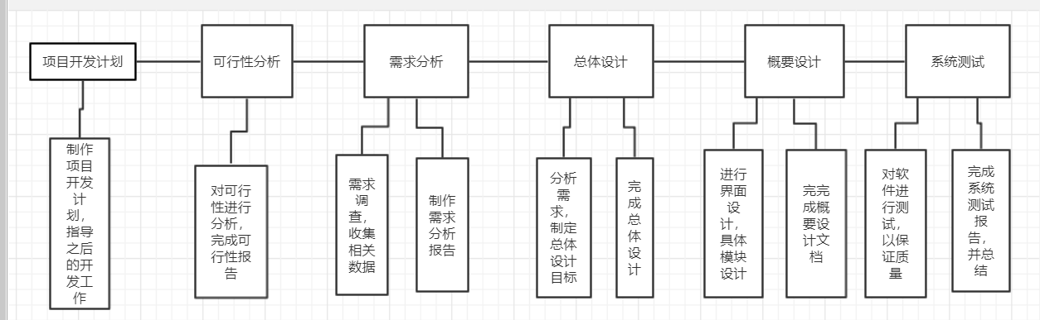

4.3 总体进度计划

时间点 | 检查点/里程牌
10月27日 | 初步项目计划书及ppt完成
11月3日 | 可行性分析报告
11月10日 | 需求说明SRS，需求评审PPT
11月17日 | SRS修订
11月24日 | 总体设计报告
12月1日 | 详细设计报告
12月8日 | 总体设计及详细设计修订+翻转PPT1
12月15日 | 代码清单+测试用例+翻转PPT2
12月22日 | 系统测试报告
12月29日 | 测试报告修订
1月5日
1月12日 | 项目总结报告，总评审PPT
1月19日 | 课程收尾、课程作业评审

WBS图:

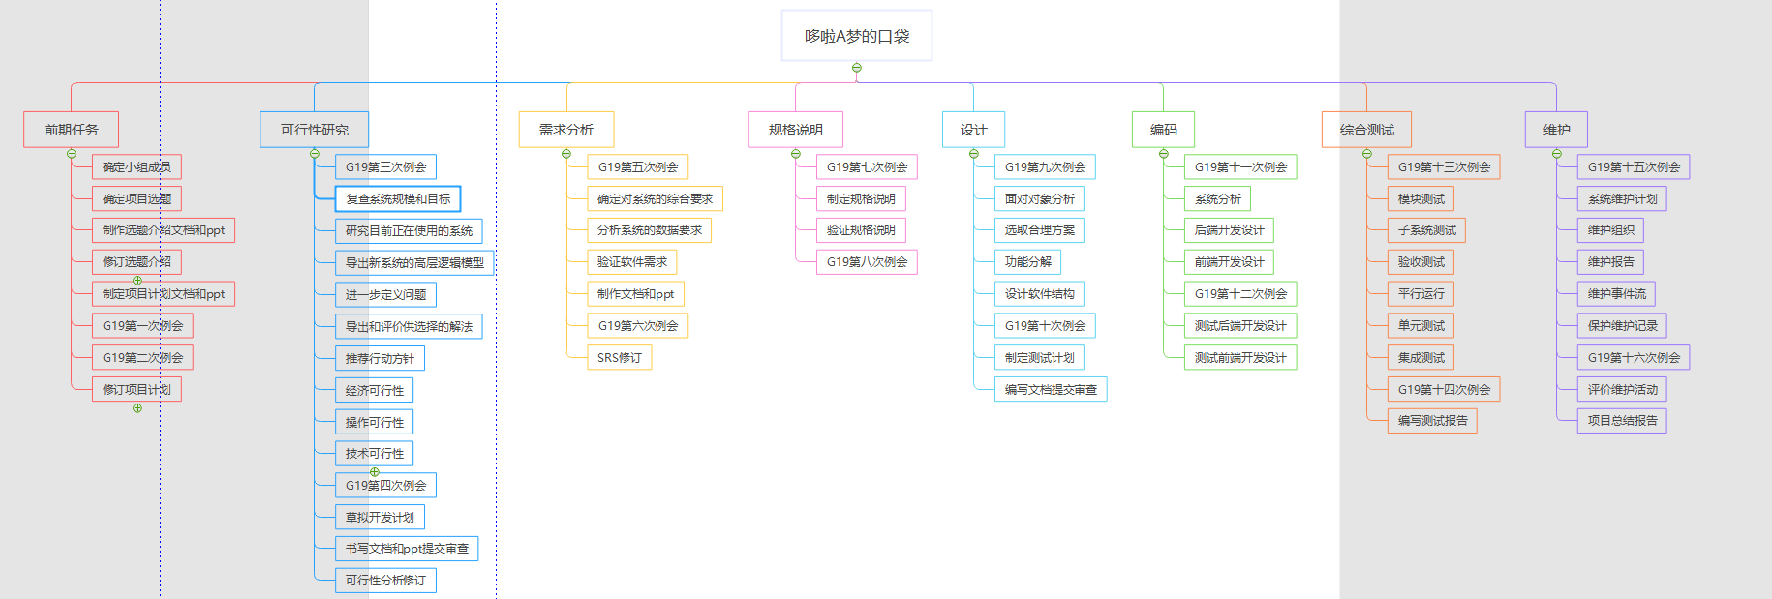

4.4 项目控制计划

4.4.1 质量保证计划
开发过程中对《项目介绍》，《项目计划》，《可行性分析报告》，《需求说明SRS》，《总体设计报告》，《详细设计报告》，《测试报告》，《项目总结报告》进行评审和检查，同时定期对系统开发过程中的各种要点进行检查，如系统功能，测试等

4.4.2 进度控制计划
本项目的进度监控由项目经理负责，项目经理保留监控过程中产生的日常检查记录

4.4.3 预算监控计划
由项目经理负责，监控项目开发中的开销

4.4.4 配置管理计划
统一使用git作为版本控制工具，其中文档与ppt版本号参考以下规则：
初版为0.10，修改一次+0.01，提交一次修改版+0.1，正式版为1.0

5 支持条件

5.1 内部支持
设备：PC
操作系统：Windows 10
数据库管理系统：mysql
开发工具：IDEA、navicat，powerdesigner

5.2 客户支持
需由杨枨老师进行评审和验收

5.3 外包（可选）
无

6 预算

6.1 人员成本
本项目每人预计工作4个月，每人每天工作量为3小时。
由2020年杭州市it行业私营企业人均时薪为61.28元计算，人员成本为22060.8元

6.2设备成本
阿里云服务器购置：9.9元每月，预计9.9*4=39.6元
支付接口软件购置：29元每月，预计29*4=116元
小组成员都有电脑，这方面没有成本。

6.3 其它经费预算
小组团建一月两至三次，一次总花费100，预计400元

6.4 项目合计经费预算
22060.8+39.6+116+400=22615.6元

7 关键问题
- 小组成员的技术能否实现系统。可能会有成员在开发其负责的部分时因为技术能力不足而无法实现功能，导致无法在预期内达到目标
- 技术难点。系统的开发需要实现支付和查询物流功能，而这两种功能都需要相应的接口才能实现。虽然我们暂时找到了可以提供接口的平台，但由于技术有限还不能进行测试。在后面的开发工作中能否读懂接口文档，将接口接入我们的系统的一个关键问题。
- 数据库的设计。一个项目的数据库设计是个难点，可能在开发中会有种种问题，如何设计好一个数据库也是要点。
- 缺乏完整项目经验。小组成员都是第一次做项目，因此经验不足，能否在尝试中做好系统也是一个关键问题。

8专题计划要点
需在本文档之外独立建立的计划
无

